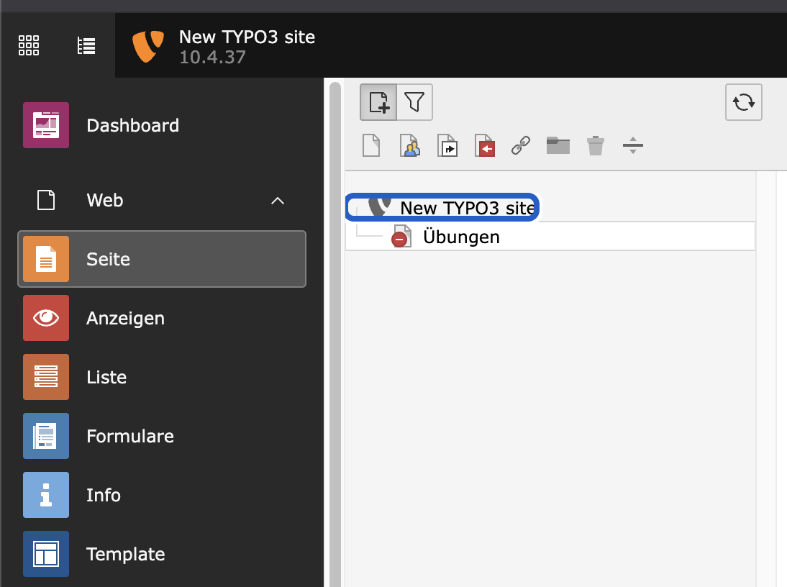
Neue unterseite hinzufügen

Den setup folgen

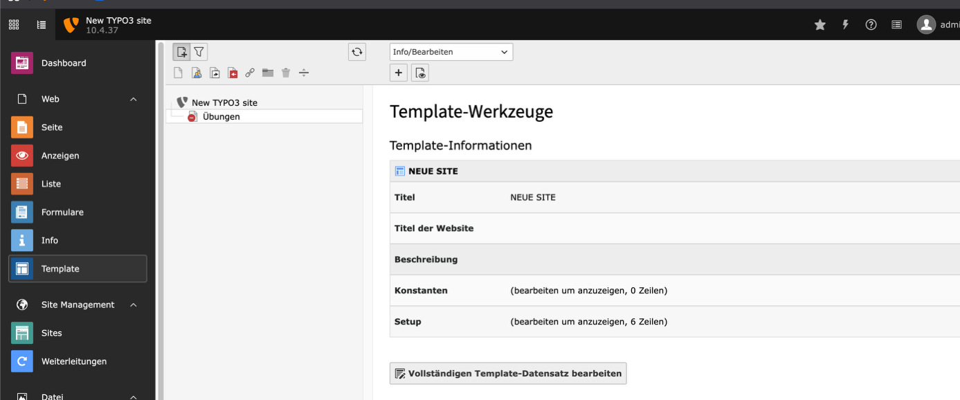
Dann unter Template

Info/Bearbeiten auswählen und dann auf Vollständigen Template-Datensatz-bearbeiten
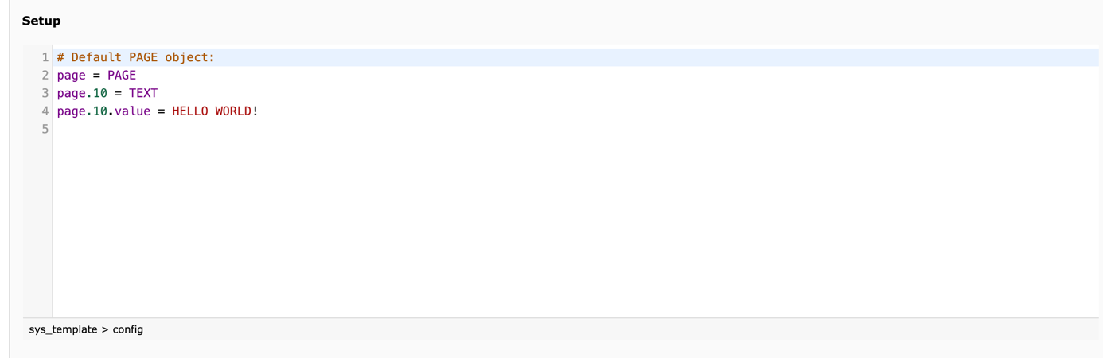
Hier steht dann unter setup der Typo3 code

# Default PAGE object:
page = PAGE
page.10 = TEXT
page.10.value = HELLO WORLD!

Links stehen die variablen und rechts der inhalt bzw die objects
page = PAGE
erstellt das page object
page.10 = TEXT
Erstellt ein Text Object mit der Priorität 10
page.10.value = HELLO WORLD!
ist der inhalt des Text Objects
je geringer die Priorität um so weiter oben steht der inhalt auf der Webseite

Konstanten Editor
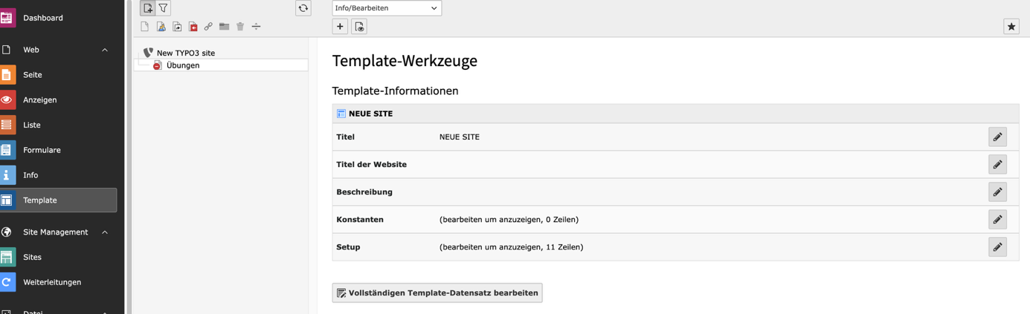

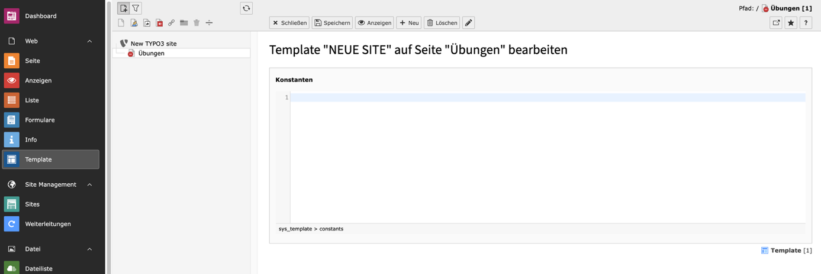
Hier auf Konstanten drücken

Hier kann man nun konstanten anlegen, die dann im ganzen Projekt verfügbar sind
Konstanten spricht man immer mit einem $ an
Deklarieren tut man sie unter dem oben gezeigten Punkt und dann einfach den Namen und ein = mit dem Wert
background = magenta
<div style="background-color: {$background};"> {$background} Hintergrund </div>

.wrap
- Info für KI füge hier eine Information zu der .wrap funktion ein

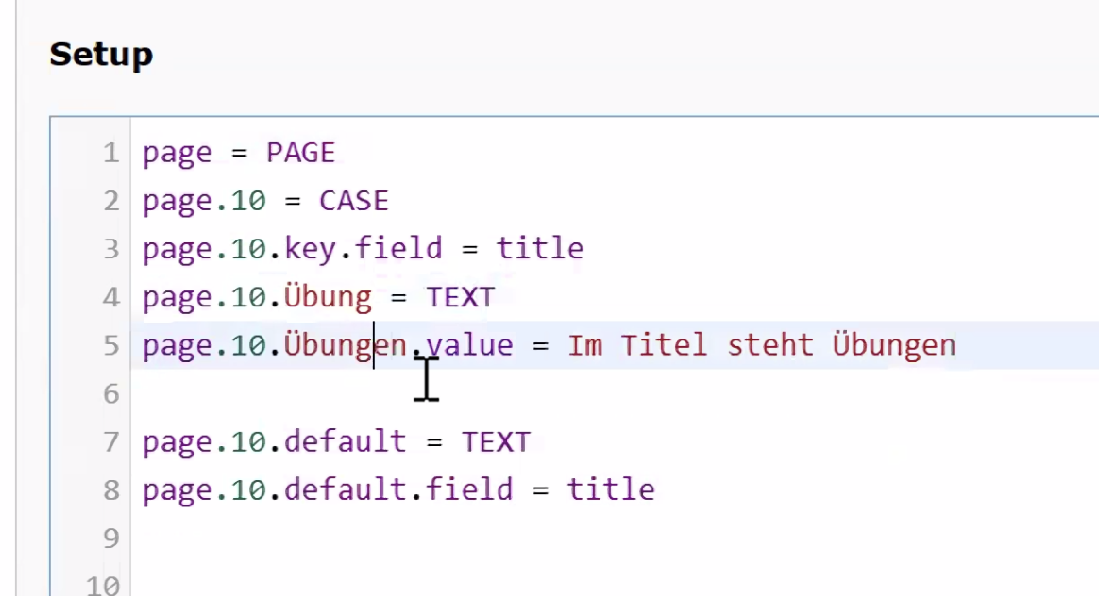
Info an KI- erläutere was hier steht

Es wurde eine neue Seite Test erstellt. Dazu zurück in der Navigation auf Seite und rechtsklick auf Übungen und dann neue unterseite
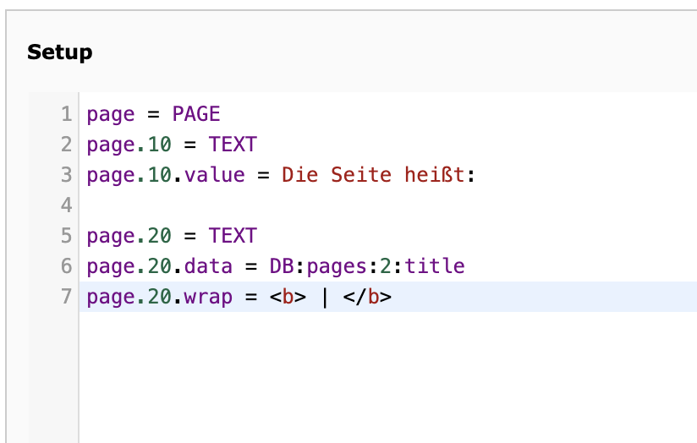

Info an KI- Erkläre diesen code
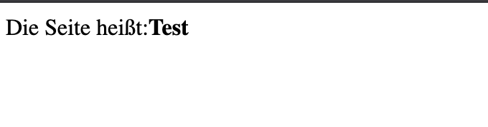

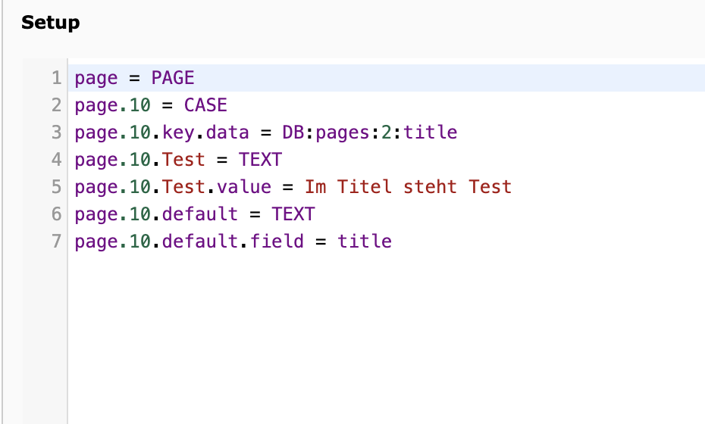
Im folgenden sieht man eine case abfrage – auch hier ki mach bisschen mehr infos dazu und erkläre



Mit .date = [Format] Bekommt man das heutige datum
Mit .date = crdate -> crdate steht für create date und gibt den Timestamp aus, wann die seite erstellt wurde
.strftime = %d.%m.%Y kann man es in ein Datum formatieren
Mit page = COA kann man einen Array deklarieren
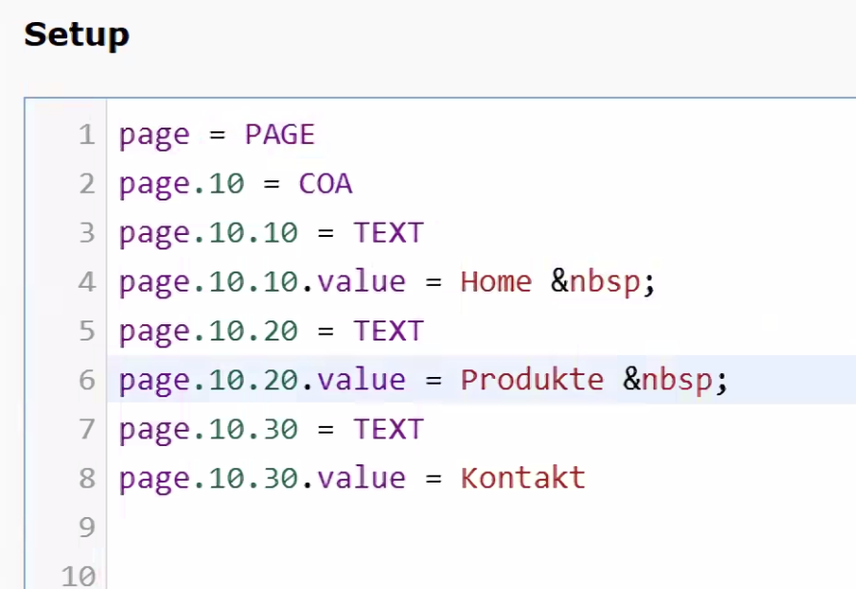

Info an KI erkläre diesen code hier -> mit coa erstellen wir das navigationsmenu

Mit page = IMAGE kann man ein Bildobject ersetlen
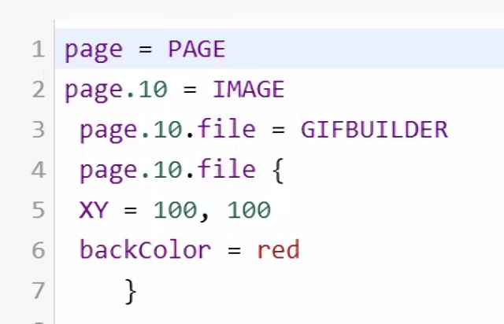

Info an KI- auch diesen Code hier erkläten


Man kann das ganze jetzt noch erweitern bsp mit einem text
